**LimitedBox**

Algunos widgets establecen su tamaño según las restricciones definidas por sus padres.

Pero los widgets como ListView Row o Column no equilibran el tamaño de sus hijos.

¿Cómo se impone un tamaño predeterminado a un widget que depende de las restricciones de sus padres cuando no existen?

Usamos LimitedBox!

LimitedBox le da a su hijo un tamaño predeterminado solo cuando el padre de LimitedBox no tiene límites

Cuando los padres de un widget restringen un tamaño, LimitedBox no tiene ningún efecto

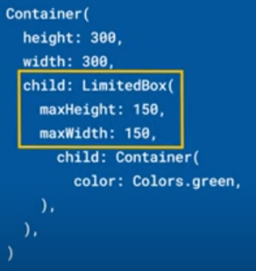

Por ejemplo, un Container exterino establece constantes para su hijo, por lo que envolverlo en una LimitedBox no hace nada.

El potencial de LimitedBox se vuelve ilimitado cuando se usa con ListView cuya dirección de desplazamiento es ilimitada

Digamos que quieres una lista de widgets que normalmente intentan coincidir con el tamaño del padre.

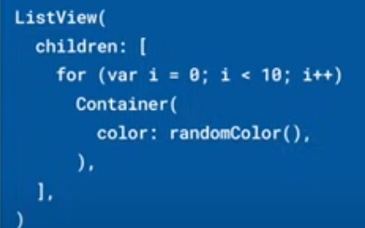

Eso no va a funcionar en una lista.

Colocar Containers en un ListView no muestra nada, ya que los Containers establecen su tamaño en cero cuando no tienen restricciones.

Envolver los Containers en un LimitedBox impone la altura máxima del LimitedBox en cada uno de los Containers.

|  |  |
| --- | --- |
| **Código** | **Comentarios** |
| import 'package:flutter/material.dart';  class LimitedBoxScreen extends StatelessWidget {    const LimitedBoxScreen({Key? key}) : super(key: key);    @override    Widget build(BuildContext context) {      return Scaffold(        appBar: AppBar(          title: const Text('LimitedBox'),          centerTitle: true,        ),        body: Column(          children: [            const SizedBox(              height: 10,            ),            const Text("Acá no funciona el LimitedBox"),            const SizedBox(              height: 10,            ),            Container(              width: 100,              height: 100,              child: LimitedBox(                maxHeight: 30,                maxWidth: 30,                child: Container(                  color: Colors.red,                ),              ),            ),            const SizedBox(              height: 10,            ),            const Text("Acá funciona el LimitedBox"),            Expanded(              child: ListView(                children: [                  for (var i = 0; i < 10; i++)                    LimitedBox(                      maxHeight: 120,                      child: Padding(                        padding: const EdgeInsets.all(8.0),                        child: Container(                          color: Colors.amber,                        ),                      ),                    )                ],              ),            )          ],        ),      );    }  } |  |



                                                                                                       